10 точных фактов о наркотиках.
Правда или ложь?
1. Существуют плохие и хорошие наркотики…
2. Некоторые наркотики не вредят вашему разуму…
3. Никто не знает, что заставляет людей принимать наркотики…
4. К большинству наркотиков не привыкают…
5. Алкоголь не является наркотиком…
6. Марихуана не вредна…
7. Экстази безопаснее других наркотиков…
8. Наркотики способствуют творчеству…
9. Наркотики увеличивают сексуальность…
10. Наркотики держаться в организме один год…
Все десять утверждений не верны!
Большая часть информации, которую получает человек о наркотиках – неправда. Она поступает от продавцов наркотиков, или людей, которые сами их принимают. Компании, которые производят и рекламируют медикаменты по TV, заинтересованы в их массовой продаже и получении денег.
Так же продавцы наркотиков всегда дают лживую информацию о них. Люди, которые употребляют наркотики, часто думают, что они безвредны. Однажды они понимают, как они ошибались, но уже слишком поздно. Как правило, что бы составить своё собственное мнение о наркотиках, необходимо знать, как они воздействуют.
1. Любой наркотик – ЯД.
Все наркотики по своей природе являются ядами. Их действие на вас зависит от принятого количества. Малое количество стимулирует (активизирует человека), а большое количество – затормаживает (тянет ко сну). Ещё большее количество действует как яд и может убить вас.
Это правда о ЛЮБОМ наркотике. Просто всё дело в количестве. Кофеин – это наркотик. Возьмём его для примера. Две или три чашки кофе заставляют человека взбодриться. Десять чашек, возможно, заставят человека уснуть. Сто чашек кофе могут убить его.
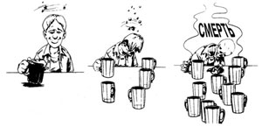
2. Все наркотики воздействуют на разум
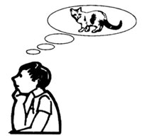Когда человек думает о чём либо, он пользуется картинками из своей памяти. Такую «умственную картинку» легко увидеть самому. Если вы закроете слова на несколько секунд и подумаете о кошке, то увидите изображение кошки. Разум записывает каждую секунду 25 картинок и хранит их в дальнейшем для решения жизненных проблем.
Обычно когда человек вспоминает что-нибудь, информация приходит к нему из картинок его разума очень быстро.
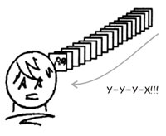

Но наркотики затуманивают эти картинки, они делают их бессмысленными и расплывчатыми, что образуют «пустоты» в разуме.

Когда человек пытается получить информацию из такой мутной массы, ему это не удаётся. Наркотики делают человека заторможенным и глупым. Это может служить причиной неудач в жизни. Когда он терпит неудачи в жизни, чего же он тогда захочет. НАРКОТИКИ!
3. Люди принимают наркотики, что бы избавится от неприятных ощущений.
Те, кто принимают наркотики, пытаются избавиться от боли или нежелательных ощущений, включая скуку. Что бы понять, почему человек принимает наркотики, необходимо знать, что с ней или с ним было не так до начала их приёма.
Возможно, это была проблема со здоровьем, причиняющая боль.
Возможно, ему хотелось почувствовать себя более счастливым.
Или, может быть, ему было просто скучно.
Наркотики – это временное решение от нежелательных ощущений. Чтобы найти настоящее решение, человеку необходимо найти первопричину.
4. Когда действие наркотика закончиться, человек захочет ещё.
Когда действие любого наркотика проходит, боль или неприятное ощущение возвращаются с большей силой, чем раньше.
Если у кого-либо была проблема, которая заставляла его принимать наркотики… скажем, он «слишком нервничал», что бы заговорить с кем-либо на вечеринке…
Когда действие наркотика прошло, чувство нервозности стало сильнее, чем раньше… и ему захотелось ЕЩЁ наркотика, чтобы успокоится.
Проблема общения с людьми не исчезнет до тех пор, пока он не преодолеет свою застенчивость и не СМОЖЕТ общаться с людьми, что с наркотиками, что без них.
5. Алкоголь – самый широко используемый наркотик.
Алкоголь - это наркотик. Подобно любому другому наркотику он отравляет организм.
Подобно другим наркотикам, алкоголь тратит витамины в вашем организме, и вы чувствуете себя уставшим или больным после его принятия. Это является причиной «похмелья». Организму требуются витамины, чтобы жить. Если ты употребляешь нездоровую пищу, ты можешь не получить необходимые витамины. Это может стать причиной усталости или болезни. Каждый раз, когда ты принимаешь наркотики, они сжигают некоторые витамины в твоём теле. Если наркотик был принят в приличном количестве, позже ты почувствуешь себя плохо или заболеешь. Что произойдёт, если ты будешь продолжать принимать наркотики, что бы чувствовать себя лучше, но каждый раз наркотики будут сжигать витамины? Ситуация УХУДШИТСЯ.
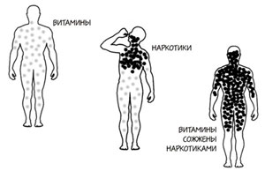
6. Марихуана повреждает лёгкие, нервы и мозг.
В дыме марихуаны содержится 400 химикатов, 60 из которых увеличивают риск заболевания раком. Эти элементы остаются в организме на годы. Марихуана содержит нейротоксин (яд, действующий на мозг и нервы).
Когда кто либо курит марихуану, происходит две вещи: Первое – Происходит очень быстрое сжигание витаминов и минералов в теле человека. Второе – Нервы человека немеют.
Каждый раз он курит больше, так как не чувствует себя достаточно хорошо и каждый раз, когда действие наркотика заканчивается, он чувствует себя немного хуже, чем до этого.
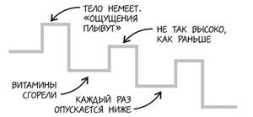
В конце концов, те, кто курят марихуану не хотят наркотика… им НУЖЕН наркотик, что бы приглушить нежелательные ощущения в теле, вызванные его употреблением. Их тело не успевает потребить достаточно витаминов, в таком количестве, в котором они уничтожаются наркотиком.

7. Экстази – один из самых наиболее опасных наркотоков.
Исследования показали, что экстази очень серьёзно и на продолжительное время повреждает нервную систему. Недавно в специальной передаче на MTV обсуждались случаи повреждения головного мозга и даже образования в нём дыр. И было отмечено, что причиной этому было употребление экстази. Экстази – это «галлюциноген» (наркотик, который действует на разум таким образом, что человек видит или чувствует что-то, чего не происходит в реальности). Галлюциногены – это одни из наиболее опасных наркотиков.
Галлюциногены перемешивают картинки в разуме человека. Человек может оказаться в страхе или грусти, которая у него была в прошлом и оставаться таким, даже не осознавая этого. Результатом этого может быть постоянное чувство страха, грусти или других чувств, которые не имеют ничего общего с происходящим в реальности.
8. Наркотики мешают творчеству.
Существует шкала эмоций, по которой люди перемещаются вверх и вниз в течении жизни. Например:
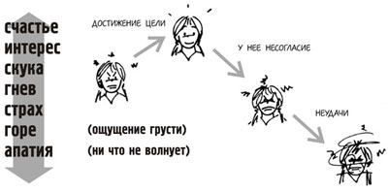
Предположим, кому-то скучно. Она курит «травку» (марихуану), под действием наркотика нервы немеют, её «поднимает» в состояние ложного счастья. Это фальшивка, так как что происходит, когда действие наркотика заканчивается? Она чувствует себя так плохо, что ей всё становится безразлично. Когда она снова поднимется по шкале эмоций, она окажется чуть ниже того состояния, в котором была до приёма наркотика.
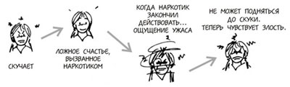
Человек движется всё ниже и ниже по шкале, чувствует себя всё менее и менее счастливым и, со временем, теряет способность к творчеству.
9. Наркотики притупляют все ваши чувства.
Так как наркотики «замораживают» нервную систему, они становятся для человека единственным способом, который может избавить от нежелательных ощущений боли, грусти, скуки или страха. Иногда, в критических ситуациях, наркотики необходимы для того, что бы выполнить хирургическую операцию или при несчастном случае. Однако наркотики блокируют ВСЕ ощущения и чувства. В конце концов, любое чувство становится труднее для восприятия. Это относится и к сексуальным ощущением. Человек ощущает себя менее активным и может вести себя так, будто его не заботит никто и ничто из происходящего вокруг.
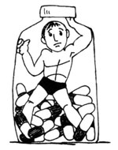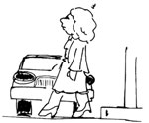
Кроме всего прочего, наркотики влияют на человека так, что он становится менее восприимчивым к окружению, он становится более медлительным, затормаживаются мыслительные процессы и реакция. Таким образом, если он принял наркотики, несчастные случаи и другие опасные ситуации могут произойти с ним с большей вероятностью. Часто человек не замечаете перемены, которые с ним происходят, даже если другие люди говорят ему об этом.
10. Наркотики держатся в организме годами после их употребления.
Большинство наркотиков откладывается в жирах организма и могут оставаться там годами. Вот как это происходит. Наркотики легко смешиваются с жирами организма. На данной картинке можно увидеть, что жиры близко располагаются к вене и когда наркотики проходят по ней, жир притягивает их подобно магниту.
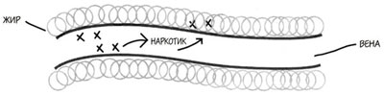
В этом заключается проблема: когда человек работает, занимается физическими упражнениями или туризмом… жиры сжигаются, и крошечное количество наркотика попадает обратно в вену. Получается, что человек опять попробовал «чуть-чуть» наркотика.
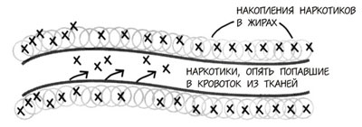
Что происходит, когда ты пробуешь крупинку сахара? Тебе хочется больше! Что же происходит, когда человек получит опять чуть-чуть того же наркотика? Он хочет БОЛЬШЕ! Таким образом, вы можете хотеть наркотиков даже спустя годы после прекращения их приёма.

Лечение наркомании и полная реабилитация может спасти жизнь человеку, употребляющего наркотики.

